Расчески из рогов
Артикул | Размер | фотография | Цена
A01  Рог желтого быка | 16.5X2.2CM  Китайский желтый бык | 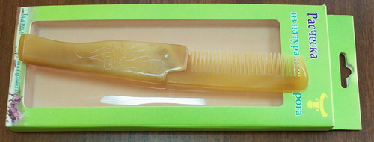 | 68руб
A06  Рог желтого быка | 13.5-14.5см  Китайский желтый бык  Черный рог | 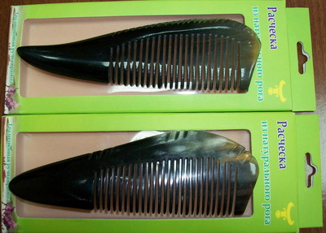 | 70руб  Различные формы
A07  Рог желтого быка | 14.5-17см  Китайский желтый бык  Черный рог | 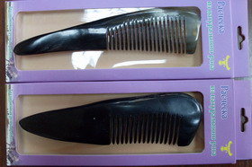 | 90руб  Различные формы
А16  Рог желтого быка | 17-19см  Китайский желтый бык | 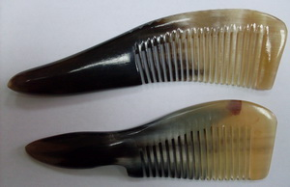 | 190руб  Различные формы  новинка
B07  Рог овцы | 17.5X4CM  Китайская  овца | 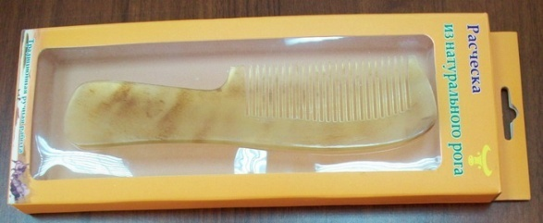 | 110руб  Разные  цвета
B08  Рог овцы | 13.5-14.5CM  Китайская  овца | 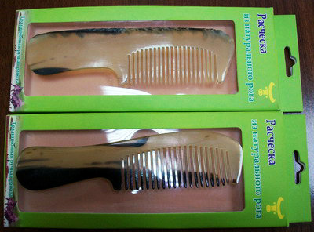 | 60руб  Различные формы
B11  Рог овцы | 14.5-17CM  Китайская  овца | 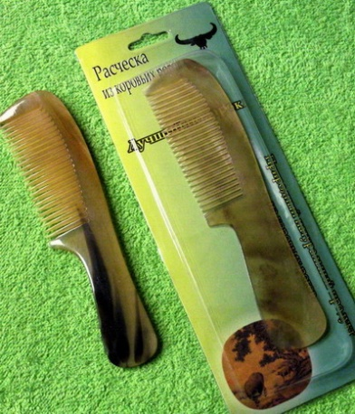 | 100руб  Разные  цвета
C01  Рог буйвола | 12.5-14.5CM  Вьетнамский буйвол | 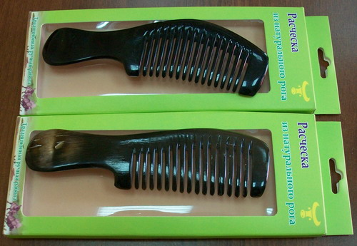 | 70руб  Различные формы
C02  Рог буйвола | 14.5-17CM  Вьетнамский буйвол | 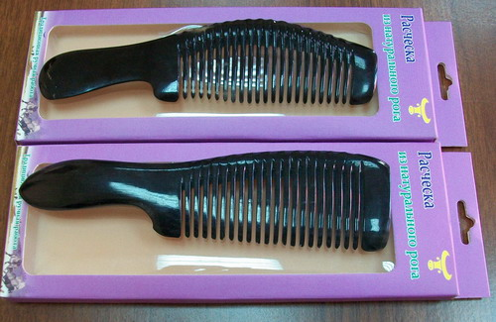 | 90руб  Различные формы
C03  Рог буйвола | 17-19.5CM  Вьетнамский буйвол | 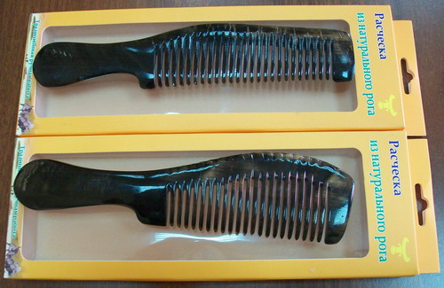 | 115руб  Различные формы
C04  Рог буйвола | 19.5-22CM  Вьетнамский буйвол | 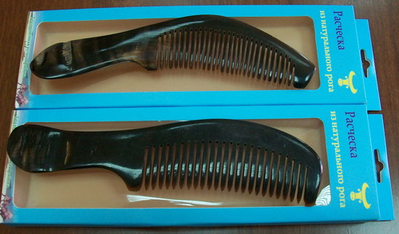 | 145руб  Различные формы
C04-2  Рог буйвола | 19.5-22CM  Вьетнамский буйвол | 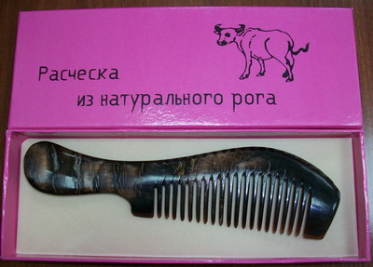 | 160руб  Различные формы
C05  Рог буйвола | 22CM-25CM  Вьетнамский буйвол | 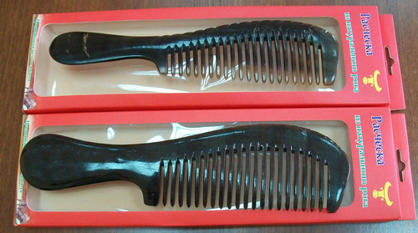 | 175руб  Различные формы
C07  Рог буйвола | 25-27CM  Вьетнамский буйвол | 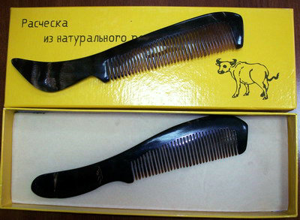 | 210руб  Различные формы
C08  Рог буйвола | 17-19.5CM  Вьетнамский буйвол | 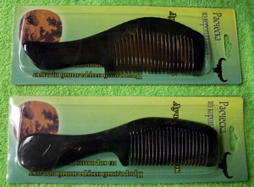 | 105руб  Различные формы
D01  Рог буйвола | 8-11M  Вьетнамский буйвол | 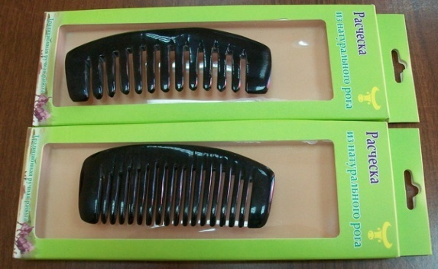 | 65руб  Различные формы
D02  Рог буйвола | 11-13CM  Вьетнамский буйвол | 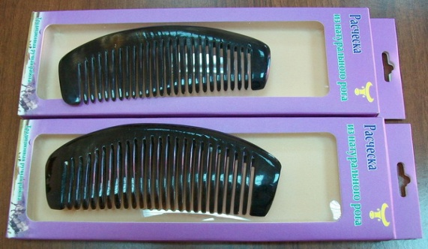 | 85руб  Различные формы
D03  Рог буйвола | 13-15CM  Вьетнамский буйвол | 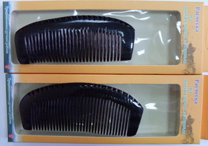 | 110руб  Различные формы
D05  Рог буйвола | 11-13CM  Вьетнамский буйвол | 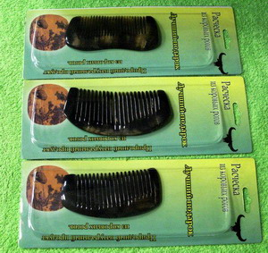 | 75руб  Различные формы
E01  Рог буйвола | 16-17CM  Вьетнамский буйвол | 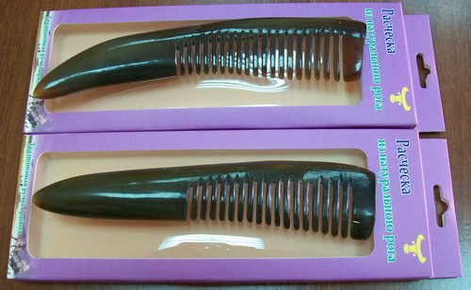 | 110P  Различные формы  Рог целиком
E02  Рог буйвола | 17-19.5CM  Вьетнамский буйвол | 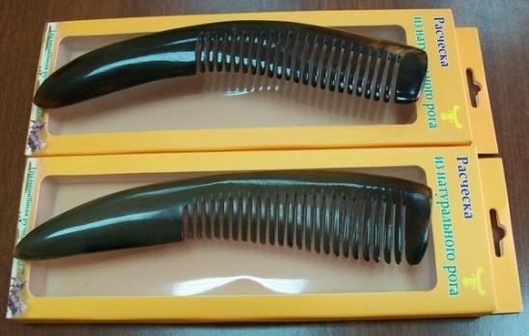 | 135руб  Различные формы  Рог целиком  Очень редкий
E03  Рог буйвола | 19.5CM-22CM  Вьетнамский буйвол | 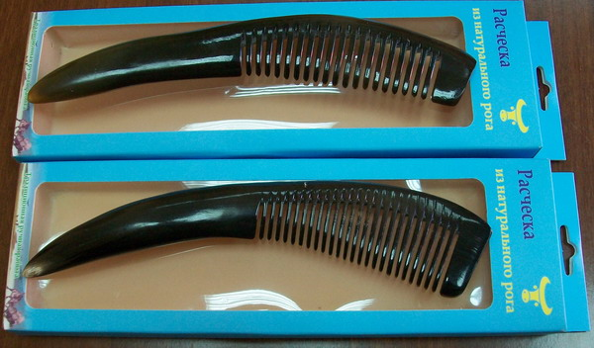 | 160руб  Различные формы  Рог целиком  Очень редкий
E04  Рог буйвола | 22CM-25CM  Вьетнамский буйвол | 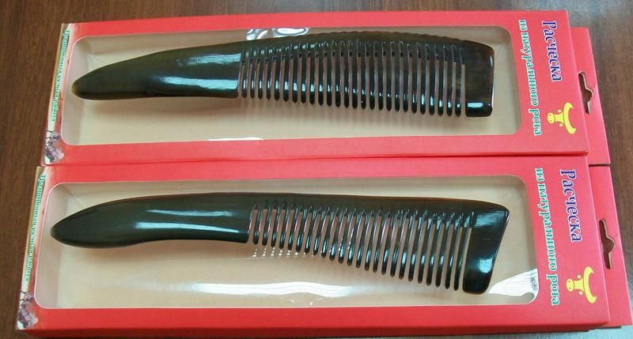 | 190P  Различные формы  Рог целиком  Очень редкий
E07  Рог буйвола | 17-19.5CM  Вьетнамский буйвол | 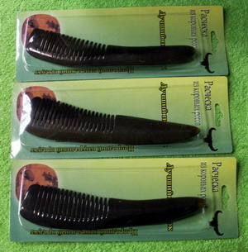 | 125руб  Различные формы
F01  Рог буйвола | 15-17CM  Вьетнамский буйвол | 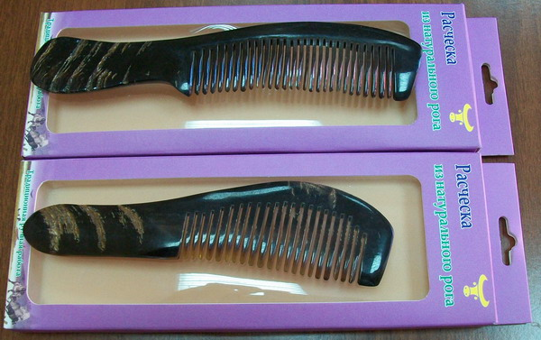 | 90руб  Различные формы
G01  Рог яка | 13.5CM  Тибетский  як | 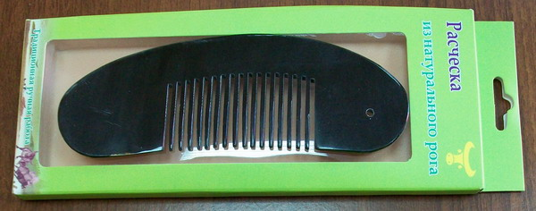 | 55руб
G03  Рог яка | 18CM  Тибетский  як | 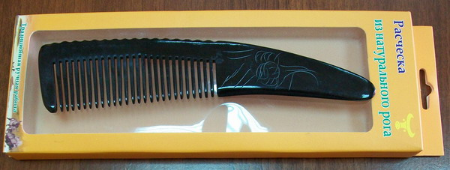 | 95руб
G04  Рог яка | 15.5CM  Тибетский  як | 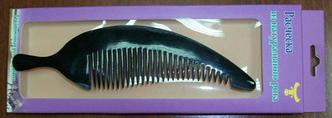 | 70руб
G05  Рог яка | 13.5CM  Тибетский  як | 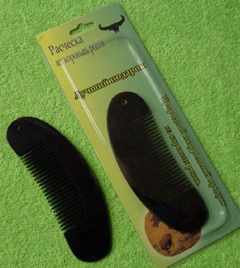 | 45руб
G09-Мышь  Рог яка | Мышь  18.5CM | 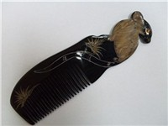 | 150руб
G10-Бык  Рог яка | Бык  18.5CM | 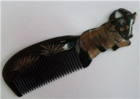 | 150руб
G11-Тигр  Рог яка | Тигр  18.5CM | 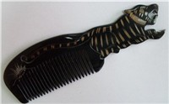 | 150руб
G12-Кролик  Рог яка | Кролик  18.5CM | 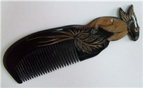 | 150руб
G13-Дракон  Рог яка | Дракон  18.5CM | 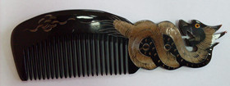 | 150руб
G14-Змея  Рог яка | Змея  18.5CM | 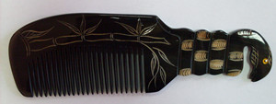 | 150руб
G15-Лошадь  Рог яка | Лошадь  18.5CM | 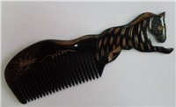 | 150руб
G16-Овца  /козёл  Рог яка | Овца/козёл  18.5CM | 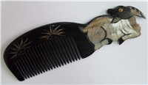 | 150руб
G17-Обезьяна  Рог яка | Обезьяна  18.5CM | 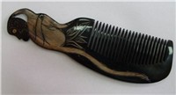 | 150руб
G18-Петух  Рог яка | Петух  18.5CM | 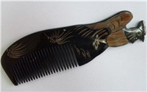 | 150руб
G19-Собака  Рог яка | Собака  18.5CM | 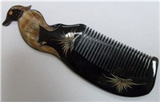  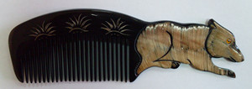 | 150руб
G20-Свинья  Рог яка | Свинья  18.5CM | 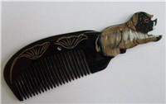 | 150руб
G21-Финикс  Рог яка | Финикс  18.5CM | 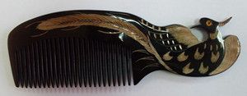 | 150руб
G22-павлин  Рог яка | павлин  18.5CM | 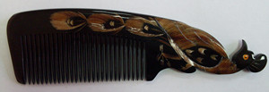 | 150руб
G23-птица  Рог яка | Птица  18.5CM | 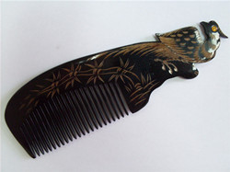 | 150руб
H01  Рог яка | 17-19.5CM  Тибетский  як | 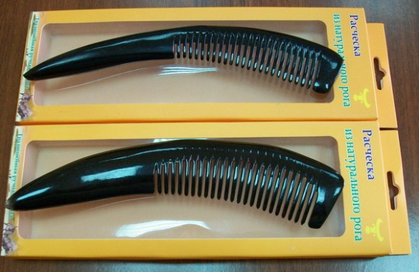 | 135руб  Различные формы  Рог целиком
H02  Рог яка | 19.5-22CM  Тибетский  як | 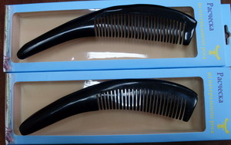 | 160руб  Различные формы  Рог целиком  Очень редкий
H02-2  Рог яка | 19.5-22CM  Тибетский  як | 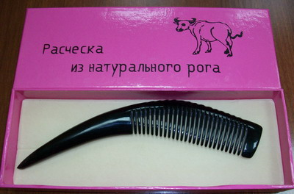 | 175руб  Различные формы  Рог целиком  Очень редкий
H03  Рог яка | 22-25CM  Тибетский  як | 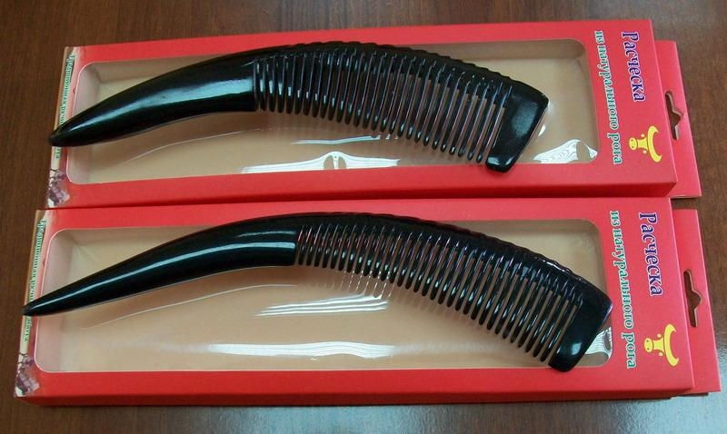 | 190руб  Различные формы  Рог целиком  Очень редкий
L05  Рог яка | 13-14.5см  Тибетский  як | 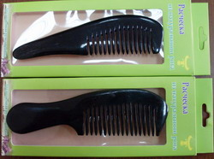 | 70руб  Различные формы
L06  Рог яка | 14.5-17см  Тибетский  як | 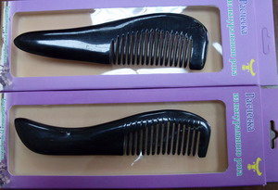 | 90руб  Различные формы
L07  Рог яка | 17-19.5см  Тибетский  як | 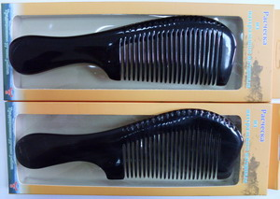 | 115руб  Различные формы
L08  Рог яка | 19.5-22см  Тибетский  як | 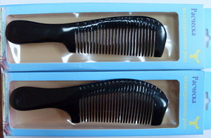 | 145руб  Различные формы
L10  Рог яка | 21-23см  Тибетский  як | 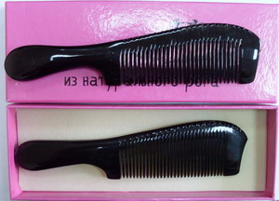 | 190руб  Различные формы
J01  Рог козы | 12CM  Индийская  коза | 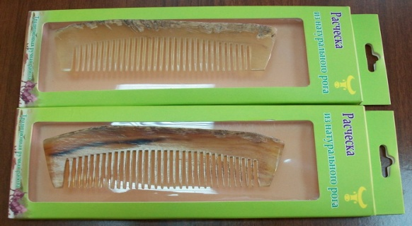 | 80руб  Различные формы
J02  Рог козы | 15CM  Индийская  коза | 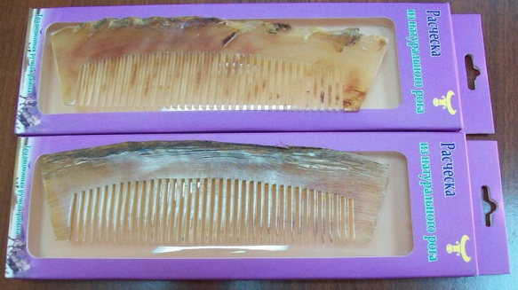 | 105руб  Различные формы
J04  Рог козы | 15CM  Индийская  коза | 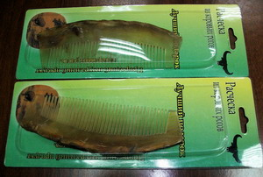 | 95руб  Различные формы
K01  Рог козы | 17-19.5CM  Индийская  коза | 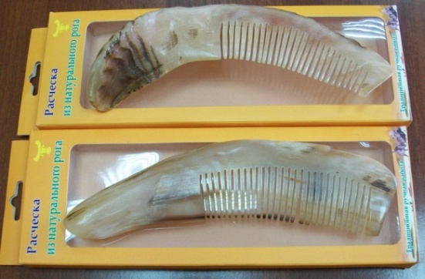 | 145руб  Различные формы  Рог целиком  Очень редкий
K02  Рог козы | 19.5-22CM  Индийская  коза | 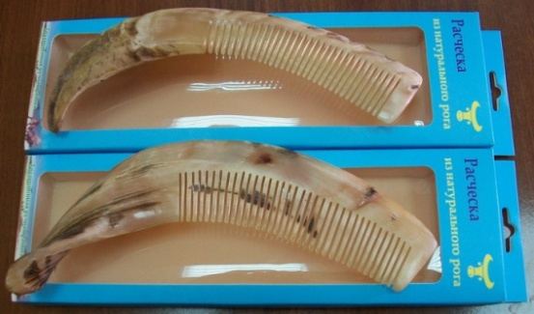 | 170руб  Различные формы  Рог целиком  Очень редкий
K03  Рог козы | 22-25CM  Индийская  коза | 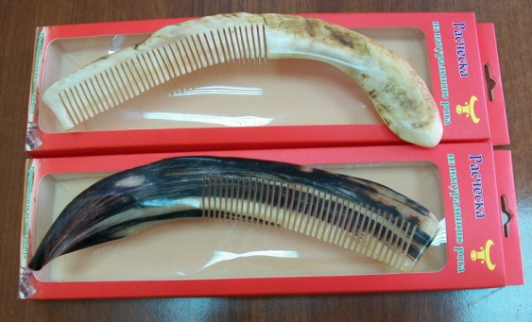 | 200руб  Различные формы  Рог целиком  Очень редкий
K04  Рог козы | 19.5-22CM  Индийская  коза | 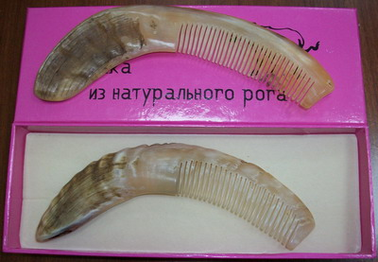 | 185руб  Различные формы  Рог целиком  Очень редкий
K05  Рог козы | 22-25CM  Индийская  коза | 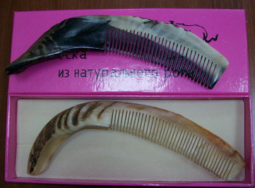 | 215руб  Различные формы  Рог целиком  Очень редкий
N01  Рог желтого быка | 13-14.5CM  Африканский бык  Очень популярные расчески | 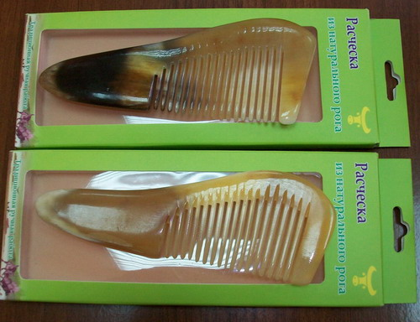 | 85руб  Различные формы
N02  Рог желтого быка | 14.5-17CM  Африканский бык  Очень популярные расчески | 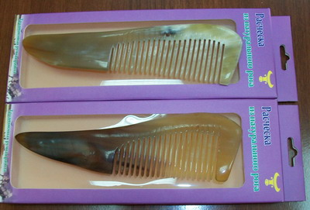 | 105руб  Различные формы
N03  Рог желтого быка | 17-19.5CM  Африканский бык  Очень популярные расчески | 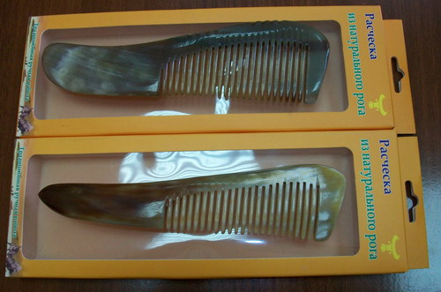 | 130руб  Различные формы
N04  Рог желтого быка | 19.5-22CM  Африканский бык  Очень популярные расчески | 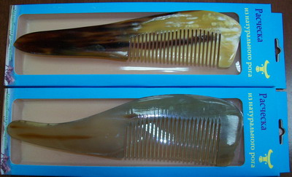 | 160руб  Различные формы
N05  Рог желтого быка | 22-25CM  Африканский бык | 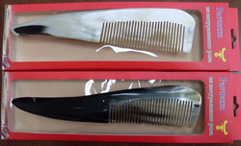 | 190руб  Различные формы
N06  Рог желтого быка | 21-23CM  Африканский бык | 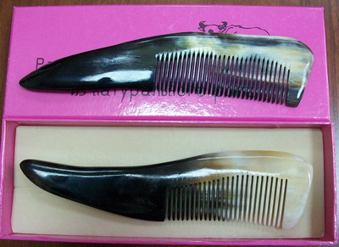 | 205руб  Различные формы
N08  Рог желтого быка | 14.5-17CM  Африканский бык | 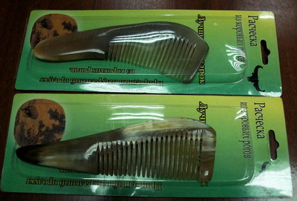 | 95руб  Различные формы
N09  Рог желтого быка | 15.5CM  Африканский бык | 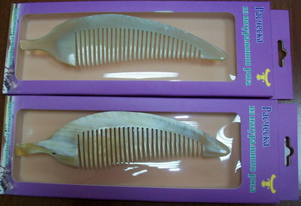 | 95руб  Различные формы
N10  Рог желтого быка | 13.5-14.5CM  Африканский бык | 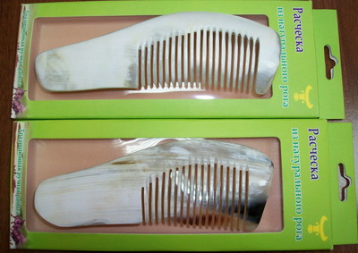 | 75руб  Различные формы
N11  Рог желтого быка | 14.5-17CM  Африканский бык | 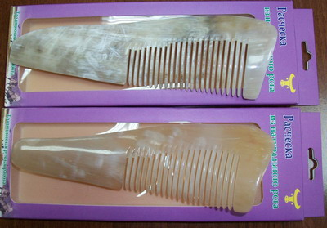 | 95руб  Различные формы
N13  Рог желтого быка | Длинна:11-13CM  Ширина:5-7CM  Африканский бык | 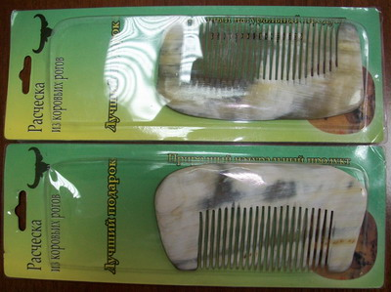 | 85руб  Различные формы
N14  Рог желтого быка | Длинна:11-13CM  Ширина:5-7CM  Африканский бык | 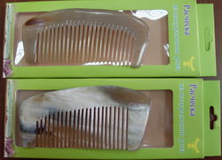 | 95руб  Различные формы
N18  Рог желтого быка | 19.5-22CM  Африканский бык  Черный рог | 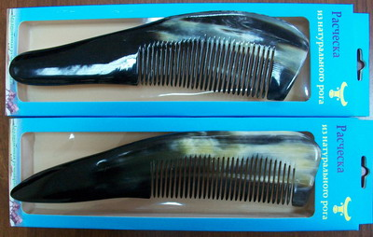 | 160руб  Различные формы
N19  Рог желтого быка | 22-25CM  Африканский бык  Черный рог | 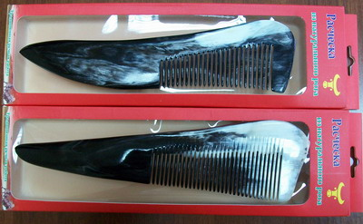 | 190руб  Различные формы
P01  Рог желтого быка | 17-19.5CM  Африканский бык | 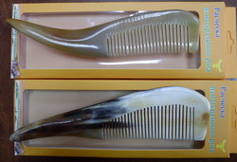 | 145руб  Различные формы  Рог целиком  Очень редкий
P02  Рог желтого быка | 19.5-22CM  Африканский бык | 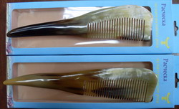 | 170руб  Различные формы  Рог целиком  Очень редкий
P03  Рог желтого быка | 22-25CM  Африканский бык | 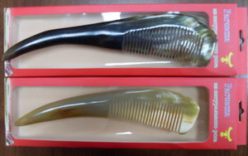 | 200руб  Различные формы  Рог целиком  Очень редкий
P05  Рог желтого быка | 25-28CM  Африканский бык | 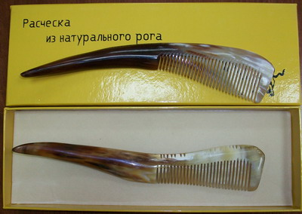 | 245руб  Различные формы  Рог целиком  Очень редкий
P06  Рог желтого быка | 28-32CM  Африканский бык | 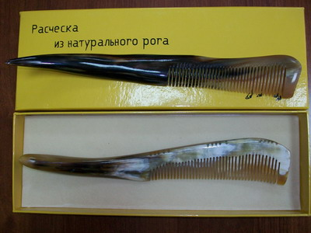 | 280руб  Различные формы  Рог целиком  Очень редкий
P07  Рог желтого быка | 17-19.5CM  Африканский бык  Черный рог | 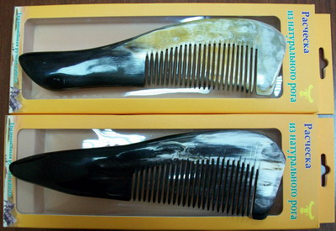 | 145руб  Различные формы  Рог целиком  Очень редкий
P08  Рог желтого быка | 19.5-22CM  Африканский бык  Черный рог | 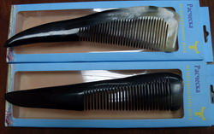 | 170руб  Различные формы  Рог целиком  Очень редкий
P09  Рог желтого быка | 22-25CM  Африканский бык  Черный рог | 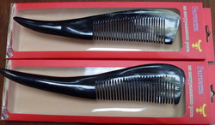 | 200руб  Различные формы  Рог целиком  Очень редкий
P10  Рог желтого быка | 22-25CM  Африканский бык  Черный рог | 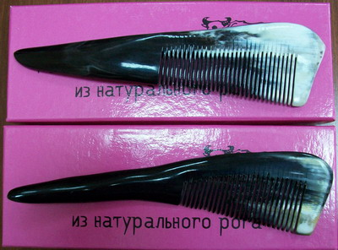 | 215руб  Различные формы  Рог целиком  Очень редкий
P11  Рог желтого быка | 25-28CM  Африканский бык  Черный рог | 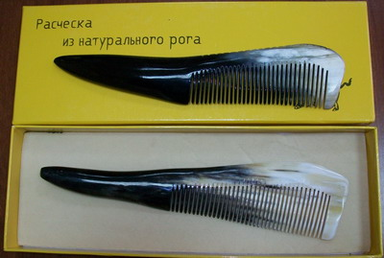 | 245руб  Различные формы  Рог целиком  Очень редкий
P12  Рог желтого быка | 28-32CM  Африканский бык  Черный рог | 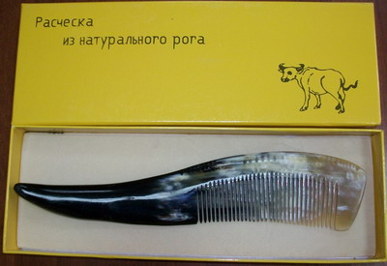 | 280руб  Различные формы  Рог целиком  Очень редкий
Q01 | 9-11CM  Рог желтого быка  Детские расчески | 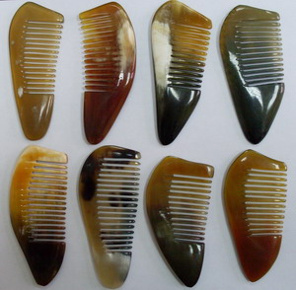 | 33руб  Различные формы  Маленькие

